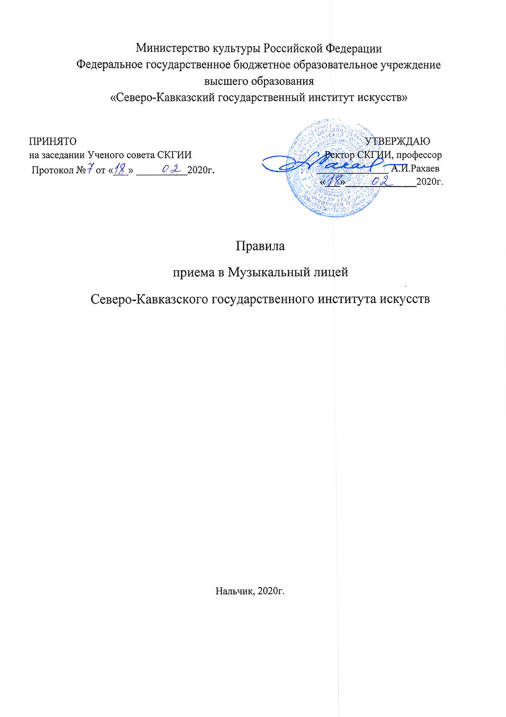

Настоящие Правила приема в Музыкальный лицей Северо-Кавказского государственного института искусств (далее – Правила) разработаны в соответствии с Конституцией Российской Федерации, Федеральным законом от 29 декабря 2012г. №273-ФЗ «Об образовании в Российской Федерации». Приказом Министерства образования и науки РФ от 23 января 2014 г. №36 «Об утверждении Порядка приема на обучение по образовательным программам среднего профессионального образования», Приказом Министерства культуры РФ от 25 ноября 2013 г. № 1950 « Об утверждении порядка отбора лиц для приема на обучение по образовательным программам среднего профессионального образования, интегрированным с образовательными программами основного общего и среднего общего образования». Положением о Музыкальном кадетском корпусе Северо-Кавказского государственного института искусств.

- Общие положения

  - Настоящие Правила регламентируют прием граждан Российской Федерации в МУЗЫКАЛЬНЫЙ ЛИЦЕЙ в целях обучения по образовательной программе среднего профессионального образования, интегрированной с образовательными программами основного общего и среднего общего образования (далее-ИОП в ОИ) по специальности 53.02.03 Инструментальное исполнительство (по видам инструментов): оркестровые духовые и ударные инструменты (флейта, гобой, кларнет, фагот, саксофон, валторна, тромбон, труба, тенор, баритон, ударные инструменты) (далее – по специальности 53.02.03 Инструментальное исполнительство (по видам инструментов). Форма обучения очная.
  - Прием в МУЗЫКАЛЬНЫЙ ЛИЦЕЙ в целях обучения по ИОП в ОИ осуществляется на базе начального общего образования на основании результата отбора лиц (далее - граждане, лица, поступающие, кандидаты), обладающих выдающимися творческими способностями в области искусств и физическими качествами необходимыми для освоения соответствующих образовательных программ (п. 3.6 настоящих Правил).
  - Срок обучения в МУЗЫКАЛЬНОМ ЛИЦЕЕ по специальности 53.02.03 Инструментальное исполнительство (по видам инструментов) составляет 6 лет 10 месяцев.
  - В МУЗЫКАЛЬНЫЙ ЛИЦЕЙ могут поступать граждане РФ, не имеющие ограничений возможностей здоровья и годные по состоянию здоровья к обучению.
1.5. Отбор лиц в МУЗЫКАЛЬНЫЙ ЛИЦЕЙ осуществляется на конкурсной основе.
1.6. Отбор лиц в МУЗЫКАЛЬНЫЙ ЛИЦЕЙ в целях обучения по ИОП в ОИ осуществляется по заявлению родителей (законных представителей) поступающих.
  - Организация приема граждан для обучения по программам среднего профессионального образования в области искусств по ИОП в ОИ по специальности 53.02.03 Инструментальное исполнительство (по видам инструментов) осуществляется Приемной комиссией СКГИИ (далее – приемная комиссия). Председателем Приемной комиссии является Ректор СКГИИ.
  - Состав, полномочия и порядок деятельности Приемной комиссии регламентируются положением о ней, утверждаемым приказом Ректора СКГИИ.
  - Для организации и проведения вступительных испытаний граждан в целях обучения по ИОП в ОИ требующим наличия у них определенных творческих способностей, физических и(или) психологических качеств формируются экзаменационная и апелляционная комиссии, утвержденные приказом Ректора СКГИИ .
- Прием документов
2.1.Прием документов, необходимых для поступления в МУЗЫКАЛЬНЫЙ ЛИЦЕЙ проводится с 27 апреля по 25 июля текущего года, по личному заявлению родителей (законных представителей) кандидата.
2.2.Заявление родителей (законных представителей) кандидата на имя Ректора СКГИИ о приеме поступающего и прилагаемые к нему документы представляются (направляются) в приемную комиссию до 25 июля 2020 года одним из следующих способов:
а)представляются родителями (законными представителями) поступающего непосредственно в приемную комиссию;
б) направляются в МУЗЫКАЛЬНЫЙ ЛИЦЕЙ СКГИИ через операторов почтовой связи общего пользования.
2.3. В случае если документы, необходимые для поступления, представляются в МУЗЫКАЛЬНЫЙ ЛИЦЕЙ родителями (законными представителями) поступающих, им выдается расписка о приеме документов.
2.4. В случае направления документов, необходимых для поступления, через операторов почтовой связи общего пользования указанные документы принимаются, если они поступили в МУЗЫКАЛЬНЫЙ ЛИЦЕЙ СКГИИ не позднее срока завершения приема документов, установленного настоящими Правилами. Документы кандидата, поступающие в МУЗЫКАЛЬНЫЙ ЛИЦЕЙ после даты завершения приема документов по почте, принимаются к рассмотрению при наличии на корреспонденции оттиска календарного почтового штемпеля даты прибытия в отделение выдачи не позднее завершения приема документов. Ответственность за срок доставки документов несут родители (законные представители) поступающих. В случае если дата завершения приема документов приходится на выходные дни, срок приема документов продлевается до следующего за ними рабочего дня включительно.
2.5. В заявлении о приеме на обучение указываются следующие сведения:
- фамилия, имя и отчество (последнее – при наличии) его родителей (законных представителей);
- реквизиты документа, удостоверяющих личность поступающего, когда и кем выдан;
- реквизиты документов, удостоверяющих личность родителей (законных представителей), когда и кем выданы;
- сведения о гражданстве поступающего и его родителей (законных представителей);
- специальность, для обучения по которой он планирует поступать в МУЗЫКАЛЬНЫЙ ЛИЦЕЙ, с указанием условий обучения и формы получения образования;
- номера телефонов родителей (законных представителей) поступающего;
- адреса места жительства и фактического проживания поступающего.
Подписью родителя (законного представителя) заверяется факт ознакомления (в том числе через информационные системы общего пользования) с датой предоставления оригинала документа (личная карточка учащегося).
В заявлении также фиксируется факт ознакомления (в том числе через информационные системы общего пользования) с лицензией на осуществление образовательной деятельности, основной образовательной программой МУЗЫКАЛЬНОГО ЛИЦЕЯ и заверяется личной подписью родителей (законных представителей) поступающего.
В случае представления поступающим заявления, содержащего не все сведения, предусмотренные настоящим пунктом, и(или) сведения, не соответствующие действительности, образовательная организация возвращает документы поступающему.

2.6. При подаче заявления предъявляются следующие документы:
-справка об обучении ребенка в общеобразовательном учреждении (с указанием фамилии, имени и отчества (последнего – при наличии) поступающего, наименования и адреса общеобразовательного учреждения, в котором на момент подачи документов, класса, в котором он обучается;
- табель успеваемости и психолого-педагогическая характеристика кандидата, заверенные печатью установленного образца общеобразовательной организации;
- копия свидетельства о рождении поступающего;
- копия документа, удостоверяющего личность подающего заявление родителя (законного представителя) поступающего;
- копия медицинского страхового полиса;
- копия медицинской карты кандидата по форме 026-у и копия медицинской справки по форме 086-у (врачебного профессионально-консультативного заключения), заверенные печатью установленного образца медицинской организации;
- четыре фотографии кандидата размером 3х4 см с местом для оттиска печати в правом нижнем углу.
Для детей- сирот и детей, оставшихся без попечения родителей, дополнительно представляются:
- копия свидетельства о смерти единственного или обоих родителей, заверенные в установленном законодательством Российской Федерации порядке;
- копия решения суда или органов местного самоуправления об установлении опеки (попечительства);
- заверенная копия удостоверения опекунства (попечителя);
- рекомендация для поступления от комиссии по делам несовершеннолетних и защите их прав по месту проживания кандидата и органа опеки и попечительства субъекта Российской Федерации, из которого прибыл кандидат.

2.7. После зачисления кандидата его родители (законные представители) представляют в МУЗЫКАЛЬНЫЙ ЛИЦЕЙ:
- личное дело кандидата, полученное из образовательной организации, в которой он обучался ранее;
- заявление-согласие родителей (законных представителей) обучающегося на привлечение ребенка к общественно-полезному труду (положение 1);
- заявление о согласии родителей (законных представителей) на психологическое сопровождение ребенка в МУЗЫКАЛЬНЫЙ ЛИЦЕЙ (приложение 2);
- заявление о согласии родителей (законных представителей) на обработку персональных данных ребенка (приложение 3);
- добровольное информированное согласие родителей (законных представителей) на проведение профилактических прививок детям или отказ от них (приложение 4);
- справку о составе семьи;
- копию финансово-лицевого счета и выписку из домовой книги с места проживания (регистрации);
- антропометрические данные кандидата (рост, размер одежды, обхват груди, обхват бедер, размер обуви и головного убора).
2.8. Дополнительно к перечисленным документам могут прилагаться иные документы, а также документы, свидетельствующие о достижениях кандидата (копии грамот, дипломов, похвальных листов, свидетельств, сертификатов участника различных зональных, городских, региональных творческих конкурсов, фестивалей и других документов, характеризующих общественные, творческие достижения кандидата).
2.9. Кандидаты, не годные по состоянию здоровья, уровню образования, или не представившие необходимые документы в соответствии с настоящими Правилами, к вступительным испытаниям не допускаются.

3.Вступительные испытания (отбор лиц)

  - Прием на обучение в МУЗЫКАЛЬНЫЙ ЛИЦЕЙ по ИОП в ОИ по специальности 53.02.03 Инструментальное исполнительство (по видам инструментов) осуществляется на базе начального общего образования (в 5 класс).
  - При приеме на обучение в МУЗЫКАЛЬНЫЙ ЛИЦЕЙ отбор лиц осуществляется в соответствии с утвержденными формами и требованиями, позволяющими определить музыкально-слуховые данные поступающего, музыкальную память, координационно-ритмические способности, уровень подготовки игры на инструменте.
3.3.Проверка музыкальных данных (слуховых, ритмических, музыкальной памяти) предполагает:
- пение заранее приготовленной песни без сопровождения фортепиано;
- определение отдельно взятых педагогом на фортепиано звуков (в диапазоне голоса поступающего). Поступающий должен либо подобрать их на фортепиано, либо пропеть нотами;
- определение интервалов (консонансы) и аккордов (мажорные и минорные трезвучия с обращениями, септаккорды), сыгранные педагогом на фортепиано. Поступающий должен подобрать каждый интервал и аккорд на фортепиано и (или) пропеть его нотами. По желанию поступающего можно предварительно пропеть интервал или аккорд на любые слоги;
- запомнить и подобрать на фортепиано и (или) спеть нотами сыгранную педагогом мелодию. Мелодия состоит из четырех тактов, звучит в размере 2/4 или 3/4. В мелодической линии может быть скачок. Ритмический рисунок мелодии состоит из восьмых, четвертных и половинных длительностей, тональности – до двух знаков при ключе. Мелодия звучит не более двух раз;
- определение ритмического рисунка и повторение его хлопками. Педагог не более двух раз играет несколько мелодий с ритмическими рисунками, включающими шестнадцатые, пунктирный ритм, триоли, и синкопы. Мелодии состоят из четырех тактов.
3.4. Исполнение произвольной программы на любом (духовом, ударном) инструменте.
3.5. Проведение собеседования и вступительных испытаний для определения общеобразовательной подготовки (проводятся в письменной или устной форме, с сочетанием указанных форм, в иных формах, определяемых МУЗЫКАЛЬНЫМ ЛИЦЕЕМ), уровня психологической готовности и адаптации к условиям интерната.
3.6. Определение ярко выраженных музыкальных способностей (слух, память, ритм), общей музыкальной подготовки, а также подходящих физических данных (поступающие должны обладать здоровым сердцем и легкими, а также строением губ, зубов и рук).
3.7. Все вступительные испытания в МУЗЫКАЛЬНЫЙ ЛИЦЕЙ проводятся на русском языке.
4.Сроки и процедура проведения отбора лиц

  - Вступительные экзамены проводятся с 8 июня текущего года (за исключением дополнительного отбора лиц, проводимого в сроки, установленные в соответствии с разделом 6 настоящих Правил) в соответствии с п. 5 Приказа Министерства культуры РФ от 25 ноября 2013 г. № 1950 «Об утверждении порядка отбора лиц для приема на обучение по образовательным программам среднего профессионального образования, интегрированным с образовательными программами основного общего и среднего общего образования».
  - Лицам, не проходившим отбор по уважительной причине (болезнь или иные обстоятельства, подтвержденные документально), предоставляется возможность пройти отбор в иное время, но не позднее окончания срока проведения отбора лиц, установленного МУЗЫКАЛЬНЫМ ЛИЦЕЕМ с учетом требований раздела 6 настоящих правил.
  - Не позднее 14 календарных дней до начала приема документов МУЗЫКАЛЬНЫЙ ЛИЦЕЙ размещает на официальном сайте СКГИИ и на информационном стенде приемной комиссии по отбору лиц локальные акты, регламентирующие организацию образовательного процесса по интегрированным образовательным программам в области искусств, сведения о работе комиссии по отбору лиц и апелляционной комиссии.
  - До проведения отбора лиц МУЗЫКАЛЬНЫЙ ЛИЦЕЙ вправе проводить предварительные прослушивания, предварительные просмотры, консультации в порядке, установленном МУЗЫКАЛЬНЫЙ ЛИЦЕЙ самостоятельно.
  - Отбор лиц проводится в формах исполнения программы, тестирования, просмотров, показов, письменных или устных ответов.
  - МУЗЫКАЛЬНЫЙ ЛИЦЕЙ самостоятельно устанавливает:
- требования, предъявляемые к уровню творческих способностей и физическим данным поступающих;
- систему оценок, применяемую при проведении отбора лиц.
4.7. Соблюдение установленных МУЗЫКАЛЬНЫМ ЛИЦЕЕМ требований, предъявляемых к уровню творческих способностей и физическим данным поступающих, а также система оценок, применяемая при проведении отбора лиц, гарантируют зачисление в МУЗЫКАЛЬНЫЙ ЛИЦЕЙ лиц, обладающих выдающимися способностями в области искусств и физическими качествами, необходимыми для освоения ИОП в ОИ.
4.8. При проведении отбора лиц присутствие посторонних лиц не допускается.
4.9. Решение о результатах отбора лиц принимается комиссией на закрытом заседании простым большинством голосов членов комиссии, участвующих в заседании, при обязательном присутствии председателя комиссии или его заместителя. При равном числе голосов председательствующий на заседании комиссии по отбору лиц обладает правом решающего голоса.
4.10. На каждом заседании комиссии по отбору лиц ведется протокол, в котором отражается мнение всех членов комиссии по отбору лиц о творческих способностях и физических качествах поступающих, необходимых для освоения ИОП в ОИ, а также сведения о репертуаре исполняемых произведений (в случае, если поступающий исполнял музыкальные произведения на инструменте), перечень задаваемых вопросов и характеристика ответов на них.
4.11. Протоколы заседаний комиссии по отбору лиц хранятся в архиве Приемной комиссии до окончания обучения поступающих на основании отбора лиц в соответствующем году. Копии протоколов заседаний комиссии по отбору лиц либо выписки из протоколов заседаний комиссии по отбору лиц хранятся в личном деле обучающегося, поступившего в МУЗЫКАЛЬНЫЙ ЛИЦЕЙ на основании результатов отбора лиц, в течение всего срока хранения личного дела.
4.12. Результаты по каждой из форм проведения отбора лиц объявляются не позднее следующего рабочего дня после проведения отбора лиц. Объявление указанных результатов осуществляется путем размещения пофамильного списка на информационном стенде комиссии по отбору лиц, а также на официальном сайте Института.
5. Подача и рассмотрение апелляций
  - По результатам собеседования и вступительного испытания, проводимого МУЗЫКАЛЬНЫМ ЛИЦЕЕМ, родители (законные представители) поступающих вправе подать письменную апелляцию по процедуре проведения отбора лиц (далее – апелляция) в апелляционную комиссию не позднее следующего рабочего дня после даты его проведения.
Состав апелляционной комиссии формируется в количестве не менее трех человек из числа работников МУЗЫКАЛЬНОГО ЛИЦЕЯ, не входящих в состав комиссий по отбору лиц, за исключением председателя приемной комиссии по отбору лиц.
  - Апелляция рассматривается не позднее одного рабочего со дня ее подачи на заседании апелляционной комиссии, на которое приглашаются поступающие или их родители (законные представители).
  - Для рассмотрения апелляции секретарь комиссии по отбору лиц направляет в апелляционную комиссию соответствующего заседания комиссии по отбору лиц письменные ответы поступающих (при их наличии).
  - Апелляционная комиссия принимает решение о целесообразности или нецелесообразности повторного проведения отбора лиц в отношении поступающего, родители (законные представители) которого подали апелляцию.
  - Данное решение утверждается большинством голосов членов апелляционной комиссии, участвующих в заседании, при обязательном присутствии председателя комиссии. При равном числе голосов председатель апелляционной комиссии обладает правом решающего голоса. Решение апелляционной комиссии подписывается председателем данной комиссии и доводится до сведения подавших апелляцию родителей (законных представителей) поступающих под роспись в течение одного дня, следующего за днем принятия решения. На каждом заседании апелляционной комиссии ведется протокол. Повторное проведение отбора лиц. Дополнительный отбор лиц.
  - Повторное проведение отбора осуществляется в присутствии одного из членов апелляционной комиссии в течение трех рабочих дней со дня принятия апелляционной комиссией решения о целесообразности такого отбора.
  - Дополнительный отбор лиц в МУЗЫКАЛЬНЫЙ ЛИЦЕЙ осуществляется до 29 августа в том же порядке, что и отбор лиц, проводившийся в первоначальные сроки.
- Зачисление в МУЗЫКАЛЬНЫЙ ЛИЦЕЙ
  - Поступающий представляет документы государственного образца об образовании в сроки, установленные образовательной организацией.
  - Зачисление в МУЗЫКАЛЬНЫЙ ЛИЦЕЙ в целях обучения по ИОП в ИО проводится после завершения вступительных испытаний.
  - После зачисления кандидата его родители (законные представители) представляют в МУЗЫКАЛЬНЫЙ ЛИЦЕЙ личное дело обучающегося, полученное из образовательной организации, в которой кандидат обучался ранее и документы согласно п. 2.7 настоящих Правил. Основанием для получения личного дела является представление родителями (законными представителями) обучающегося справки о зачислении ребенка на обучение по интегрированной образовательной программе среднего профессионального образования в области искусств.
  - Личное дело обучающегося и документы в соответствии с п. 2.7 настоящих Правил должны быть представлены в установленные сроки на основании приказа о зачислении.
  - По истечении сроков представления документов (п.п. 7.2 7.3.) Ректором СКГИИ издается приказ о зачислении лиц, рекомендованных приемной комиссией к зачислению и представивших оригиналы соответствующих документов. Приложением к приказу о зачислении является пофамильный список, рекомендованных к зачислению лиц. Приказ с приложением размещается на следующий рабочий день после издания на информационном стенде приемной комиссии и на официальном сайте СКГИИ.

